**Oximetría de Pulso Mediante Aplicación de Telemetría**

**Claudia Ideth Céspedes Vigoya1, Juan Carlos Maya Gonzalez2, Oscar Fernando Avilés Sánchez1\***

1First Author Affiliation,

Organization Address, City, Postcode, COUNTRY

2Second Author Affiliation,

Organization Address, City, Postcode, COUNTRY

*Corresponding Author

DOI: https://doi.org/10.30880/ijie.0000.00.00.000

Received 00 Month 2000; Accepted 01 Month 2000; Available online 02 Month 2000

**Abstract:** El desarrollo de dispositivos que permitan la medición de la saturación parcial de oxígeno y su telemonitoreo en tiempo real implica, por un lado, la implementación de herramientas de procesamiento de las señales de fotopletismografía; y por otro, la elaboración de códigos para el envío de la información y su gestión para garantizar su acceso en tiempo real. En el presente artículo se expone la elaboración de un sistema embebido microcontrolado que realiza el filtrado de las señales de fotopletismografía entregadas por el sensor MAX30102, para a partir de la densidad espectral de potencia determinar los coeficientes relacionados con el cálculo de la saturación parcial de oxígeno. El telemonitoreo se realiza mediante un servidor web que recibe la información del sistema embebido para entregarla en tiempo real dado el acceso desde un explorador web. Se obtuvo una ejecución permanente en tiempo real y con valores medidos correlacionados con sensor de oximetría comercial (r=0.87) en saturaciones parciales de oxígeno superiores al 88%.

**Keywords:** Saturación de oxígeno, MAX30102, fotopletismografía, embebido, densidad espectral de potencia, telemetría.

1. **Introducción**

Según la Organización Mundial de la Salud, las enfermedades no transmisibles son la principal causa de muerte, en 2012 fueron las causantes del 68\% del total de las muertes registradas [1]. Y entre estas enfermedades, las respiratorias crónicas ocupan el tercer lugar de prevalencia después de las enfermedades cardiovasculares y el cáncer, el 80\% de estas muertes ocurren en países de ingresos bajos y medios [2]

Los pacientes con enfermedades respiratorias crónicas se ven afectados en la cantidad de oxígeno en sangre por el reducido intercambio gaseoso alveolar. Para ellos, la medición de gases en sangre es el elemento principal en el diagnóstico y tratamiento [3]. Al respecto, el oxímetro de pulso resulta ser la principal herramienta de uso clínico y de bajo costo que permite esta medición de manera no invasiva.

Por otro lado, el progresivo incremento de la expectativa de vida y de los riesgos asociados a enfermedades no transmisibles, enfatiza la importancia del cuidado de la salud en casa con la incorporación paulatina de diferentes tecnologías [4]. El objetivo es reducir el número de admisiones hospitalarias; permitiendo incluso, para la monitorización de signos vitales (como lo es la cantidad de oxígeno en sangre), el envío de información ininterrumpida a los profesionales de la salud. Este telemonitoreo permitirá evitar los errores de lectura y trascripción de los métodos actuales, como el de conexión de voz; y conllevará a la incorporación de aplicaciones escalables en materia de alarmas automáticas e inteligencia artificial dada la cantidad de datos involucrada [5].

Desarrollar una herramienta tecnológica que permita el telemonitoreo de la cantidad de oxígeno en sangre implica abordar elementos propios de oximetría de pulso y de incorporación de aplicaciones que hacen uso de internet para garantizar la monitorización remota. Con respecto a la oximetría de pulso, se trata de hacer incidir una luz roja e infraroja (con diodos emisores de luz) sobre una estructura corporal y realizar la medición de la luz transmitida o reflejada en ambas longitudes de onda haciendo uso de fotodetectores (como fotodiodos). Dado el nivel de absorbancia diferencial entre hemoglobina oxigenada y sin oxigenar para cada una de las longitudes de onda, es posible determinar el porcentaje de oxígeno en sangre a partir de las señales leídas por el fotodetector (como las que se indican en la figura 1), esto se logra con herramientas de procesamiento de señales para estimar características de las señales adquiridas. Adicionalmente, con el oxímetro de pulso, por leer señales de voltaje pulsátiles (según el pulso del paciente), es factible realizar la medición de frecuencia cardíaca. Como resultado, después del procesamiento de la información, los datos monitorizados en oximetría de pulso se componen de la siguiente información: porcentaje de saturación de oxígeno, frecuencia cardíaca y señales pletismográficas.

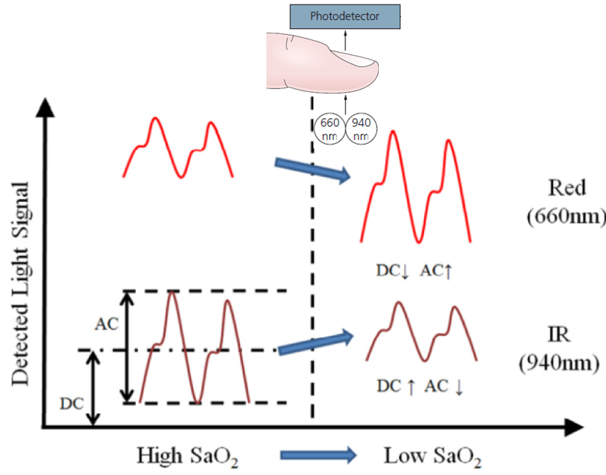

**Fig. 1 Principio de funcionamiento del oxímetro de pulso, editado de [6].**

En cuanto al telemonitoreo de estas variables, internet permite incorporar diferentes herramientas de software que envian la información a servidores web y permiten su visualización en diferentes dispositivos. Estas aplicaciones se pueden dividir en dos partes: la aplicación que recibe la información del elemento sensor (en este caso el oxímetro de pulso) y que permite el acceso a la base de datos; y la aplicación que permite la visualización de la información por parte del cliente.

El presente artículo aborda la telemetría de la saturación de oxígeno con la respectiva evaluación de resultados en perspectiva de aplicaciones futuras en telemedicina. En la sección 2 se presentan los elementos usados para la elaboración del oxímetro de pulso, envío y recepción de información; en la sección 3 se presenta la implementación de herramientas de procesamiento de señales para la medición de saturación de oxígeno y frecuencia cardíaca, así como el diseño del software asociado a la aplicacion web; en la sección 4 se exponen los resultados obtenidos de la aplicación en conjunto; para finalizar con las conclusiones de la implementación desarrollada en la sección 5.

1. **Materiales**

Para adquirir la señales que permitan la medición de saturación parcial de oxígeno y de frecuencia cardíaca se hace uso del módulo sensor con referencia MAX30102 que incluye los leds y fotodetectores descritos en la figura \ref{principio_funcionamiento} más elementos ópticos y electrónicos de bajo ruido. Las señales adquiridas por el sensor, y mostradas en la figura 1 (pletimsografía en rojo e infrarrojo), son enviadas mediante interfaz I2C a un módulo microcontrolado de referencia ESP32. Este módulo incluye la funcionalidad de conexión wifi para enviar la información procesada a un servidor web; la información enviada se compone de la señal de pletismografía de infrarrojo (señal que en términos generales se ve menos afectada por ruido), junto con los valores resultantes de saturación parcial de oxígeno y frecuencia cardíaca. Adicionalmente, la información es visualizada también en una pantalla OLED de 1.3'' dada la comunicación I2C con el módulo microcontrolado. En conjunto, estos elementos se presentan gráficamente en la figura 2.

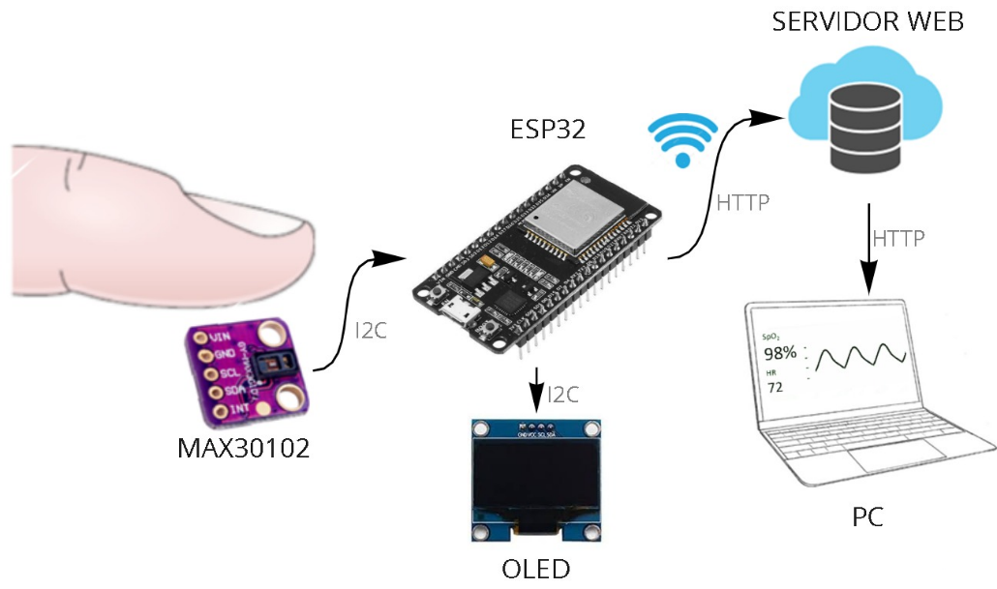

**Fig. 2 Materiales usados en la implementación.**

1. **Métodos**

La temería de la saturación de oxígeno en sangre y la frecuencia cardíaca implica, en primera instancia, la adquisición de las señales de pletismografía en rojo e infrarrojo presentadas de manera conceptual en la figura 1, estas señales entregadas por el módulo sensor MAX30102 son leídas por el módulo microcontrolado ESP32 para que una vez procesadas se realice el envío de la información al servidor. A continuación se presentan los métodos asociados al módulo microcontrolador (adquisición, procesamiento y envío de la información al servidor), posteriormente se presentan los métodos relacionados con el servidor (recepción de la información y su visualización en aplicación web).

* 1. **Adquisición, procesamiento y envío de información**

A las señales en rojo e infrarrojo leídas por el módulo ESP32, después del filtrado digital adecuado, se les pueden extraer ciertas características simples a utilizar en el cálculo de la saturación de oxígeno. El valor R determina la relación normalizada entre la señal en rojo versus la señal en infrarrojo (ver ecuación 1 y figura 1) y con este valor se puede estimar la saturación de oxígeno mediante la aproximación lineal que se presenta en la ecuación 2 [7].

(1)

(2)

El problema principal radica en realizar al tratamiento adecuado de señales para obtener un valor R dependiente sólo de la saturación arterial de oxígeno del paciente. Paralelo a esta medición se puede estimar la frecuencia cardíaca (de la señal en infrarrojo); para así realizar el envío de la información al servidor.

Con el módulo microcontrolado ESP32, dada la alta demanda de recursos computacionales, se abordó este problema mediante la implementación de tres tareas concurrentes que se describen en la figura 3. Una tarea se destinó a la lectura de los datos almacenados en el sensor, con el acceso a los buffers de la señal infrarroja y roja; adicionalmente, esta tarea permitió la actualización permanente de la intensidad de los leds asociados, contrarrestando las fluctuaciones en la cantidad de luz ambiental. Por otra parte, una tarea adicional se destinó al procesamiento de las señales adquiridas para aplicar la ecuación 1 y 2. Esta información es utilizada por la tarea 3 para ser enviada de manera organizada al servidor web.

**Fig. 3 Descripción de firmware. Las siglas IR corresponden a la abreviatura de infrarrojo, mientras que R hace referencia a rojo.**

Para optimizar las lecturas realizadas por el sensor se siguieron las recomendaciones de configuración establecidas en [8] y [9]. Mientras que para el procesamiento de las señales se usaron las frecuencias de corte de filtrado de 0.5 Hz a 5 Hz para el posterior análisis en el dominio de la frecuencia [7]. Para calcular los valores AC se implementó el cálculo de la densidad espectral de potencia según las ecuaciones 3 y 4, donde representa las muestras de la señal a una frecuencia de muestreo; el valor máximo de esta serie de datos representa el valor AC [10].

(3)

(4)

* 1. **Telemetría**

En cuanto a la necesidad de visualizar de manera remota los resultados obtenidos por el sistema embebido, se optó por el envío de la información vía internet, para lo cual el microcontrolador se conecta mediante Wifi al servidor web, como se describe en la figura 2. Este servidor alberga código en Python para el acceso a la base de datos; y adicionalmente código en Javascript para la visualización de la información en tiempo real con el uso de librerías y de una planilla como en el desarrollo presentado en [11]. Los códigos se integraron en una sola aplicación en el framework Django, lo que no se logra con otros frameworks destinados específicamente bien sea al desarrollo de aplicaciones backend o frontend.

1. **Resultados**

Para la implementación del sistema embebido propuesto, en primera instancia se realizó una aplicación de escritorio con código en Python en el IDE de Spyder, como se muestra en la figura 4. Con esta aplicación se realizó la adquisición en tiempo real de las señales con el módulo ESP32 como tarjea de adquisición de datos, lo que permitió realizar una caracterización del sensor para el posterior procesamiento de la señales: se obtuvo un acceso permanente a 20 muestras en las 32 posiciones de la memoria FIFO del sensor, quienes representan el muestreo de las señales a 200 Hz en una resolución de 18 bits tanto para la señal roja e infrarroja, el rango de las señales leídas se encontró entre 6250 nA a 11375 nA en la configuración del conversor análogo digital a un máximo de 16384 nA, en general la señal roja se caracterizó por presentar mayor ruido que la infrarroja, razón por la cual esta última es la usada para el cálculo de frecuencia cardíaca.

La apliación en Python permitió, adicionalmente, depurar el código relacionado con el procesamiento de señales (filtrado, cálculo de densidad espectral de potencia y determinación de oximetría y frecuencia cardíaca), antes de su migración al sistema embebido. Se encontraron variaciones en el valor máximo obtenido de la serie de datos de la densidad espectral de potencia tanto para señal roja e infrarroja para diferentes saturaciones parciales de oxígeno, en aplicación de la ecuación 1 y 2.

El desempeño de esta aplicación de escritorio fue el adecuado en cuanto a la eliminación de ruido, procesamiento en tiempo real y resultados acordes con los signos vitales del usuario del dispositivo.

**Fig. 4 Prueba funcional con aplicación de escritorio en Python**

Una vez realizada la migración del código en Python a código en C++, se realizaron las pruebas del sistema embebido final que se muestra en la figura 5. Las pruebas funcionales fueron satisfactorias en términos de la ejecución en tiempo real por la implementación de las tareas en paralelo descritas en la figura 3. Los resultados fueron los mismos obtenidos en la aplicación de escritorio, con pequeñas variaciones en los resultados que fueron eliminadas luego de realizar la importación de los coeficientes de los filtros con las suficientes cifras significativas (10).

**Fig. 5 Implementación final**

Con respecto a las mediciones para validar el funcionamiento del oxímetro en diferentes valores, si bien en el mercado existen dispositivos que comúnmente se conocen como simuladores, según [12] los dispositivos actuales solo pueden interpretarse como emuladores que imitan, con elementos optoelectrónicos, las valores de transmitancia para ciertas marcas comerciales. Y si bien se tiene la posibilidad de configurar una nueva marca o hacer variaciones sobre las existentes, se trata de dispositivos diseñados para probar sensores transmisivos (como en los desarrollos planteados en [13] y [14]), mas no reflectivos, como es el caso del sensor MAX30102.

Con el propósito de poner a prueba el sistema embebido en términos del estimativo de la saturación parcial de oxígeno, se realizó un comparativo con un oxímetro de pulso comercial de marca AccuMed modelo Cms-50d1; los resultados, que incluyeron la participación de 3 personas adultas y quienes usaron de manera simultanea los sensores en sus dedos índices en condiciones tanto normales, como de hipo e hiperventilación, demostraron una correlación entre las dos variables de r=0.87 para saturaciones entre 88% y 97%, en cada persona se tomaron 12 datos en este rango, para un total de 36 parejas de datos. En la medida que se observa una relación lineal entre las mediciones de los dos dispositivos, se espera un comportamiento similar en saturaciones más bajas, lo cual puede ser validado con la inhalación controlada de una mezcla pobre en oxígeno como se plantea en [15]. Por otra parte, en [16] se plantea, que la futura inclusión de otras longitudes de onda, aparte de asociada a la luz roja e infrarroja, puede ser una factor importante en la estimación exacta de la saturación parcial de oxígeno.

Finalmente, en la figura 6 se presenta la captura de pantalla del funcionamiento, en un explorador web, de la aplicación creada para el telemonitoreo. Se observó el despliegue en tiempo real tanto de la señal como de los valores de SpO2 y frecuencia cardíaca, lo que implica la posibilidad de monitorizar otros signos vitales e incluir herramientas computacionales adicionales en la misma plataforma. Se requiere, en posteriores investigaciones, la aplicación del estandar ISO/IEEE 11073 para garantizar la interoperabilidad de dispositivo y maximizar la seguridad en el intercambio de información con el servidor, como se plantea en [17].

**Fig. 6 Prueba funcional de aplicación Web, la señal corresponde a la pletismografía en infrarrojo; los recuadros en azul y rojo presentan el valor de SpO2 y la frecuencia cardíaca, respectivamente.**

1. **Conclusiones**

La implementación de un sistema de telemonitoreo de oximetría de pulso requiere el uso de algoritmos de procesamiento digital de señales y de envío permanente de la información procesada, lo que con microcontroladores actuales debe abordarse con la ejecución en paralelo de diferentes tareas en garantía del procesamiento y envío en tiempo real de la información.

Uno de los principales retos en el desarrollo de oxímetros de pulso se relaciona con el filtrado de las señales de pletismografía; en la medida que de esto depende que el cálculo del valor R se relacione adecuadamente con la oximetría del usuario del dispositivo y en rechazo de artefactos propios del uso de los elementos optoelectrónicos involucrados. Es por ello que resulta conveniente utilizar de manera previa un computador personal como sistema de procesamiento de señales en tiempo real, para así realizar el diseño de filtros y de funciones del cálculo del valor R, y seguidamente realizar la migración de código al sistema embebido. Esto posibilita incluso explorar herramientas más robustas, como las de inteligencia artificial, para mejorar el desempeño de los algoritmos \cite{E_spo2_wrist_machine_learning}.

El cálculo de la densidad espectral de potencia de las señales de pletismografía permite una adecuada estimación de las variables involucradas en el cálculo del valor R y la consecuente determinación correcta de la saturación parcial de oxígeno. El desempeño de estas funciones, en conjunto con los algoritmos implementados en el servidor web, dan cuenta de la posibilidad de integrar más signos vitales y usuarios de dispositivos para el telemonitoreo con miras al desarrollo de plataformas de telemedicina.

**Referencias**

1. [1] O. M. de la Salud, Informe Sobre la Situaci´on Munidal de las Enfermedades no Transmisibles. Organización

Mundial de la Salud, 2014.

1. ——, Plan de Acción Mundial para la Prevención y el Control de las Enfermedades no Transmisibles. Organización Mundial de la Salud, 2013.
2. J. G. Webster, “Blood gas measurements,” Encyclopedia of medical devices and instrumentation, 1990.Van der Geer, J., Hanraads, J. A. J., & Lupton, R. A. (2000). The art of writing a scientific article. Journal of Science Communication, 163, 51–59.
3. ——, “Home health care devices,” Encyclopedia of medical devices and instrumentation, 1990.
4. G. Murias, B. Sales, O. Garc´ıa-Esquirol, and L. Blanch, “Telemedicina: mejora de la calidad en la atención de

los pacientes cr´ıticos desde la fase prehospitalaria hasta el servicio de medicina intensiva,” Medicina intensiva,

vol. 34, no. 1, pp. 46–55, 2010.

1. H. Lee, H. Ko, and J. Lee, “Reflectance pulse oximetry: Practical issues and limitations,” Ict Express, vol. 2, no. 4,

pp. 195–198, 2016.

1. T. Rusch, R. Sankar, and J. Scharf, “Signal processing methods for pulse oximetry,” Computers in biology and

medicine, vol. 26, no. 2, pp. 143–159, 1996.

1. Integrated, Recommended Configurations and Operating Profiles for MAX30101/MAX30102 EV Kits. Maxim

Integrated, 2018.

1. ——, Application note 6410 signal-to-noise ratio as a quantitative measure for optical biosensors. Maxim

Integrated, 2017.

1. B. Moon, “Analysis of pulse oximetry signals through statistical signal processing techniques,” ECE 538 statistical

signal processing 2004.

1. L. P. Son, N. T. A. Thu, and N. T. Kien, “Design an iot wrist-device for spo2 measurement,” in 2017

international conference on advanced technologies for communications (ATC). IEEE, 2017, pp. 144–149.

1. D. McMahon, “There’s no such thing as a spo2 simulator,”Fluke Biomedical White Paper, 2013.
2. M. A. Zaltum, M. S. Ahmad, A. Joret, and M. M. A. Jamil, “Design and development of a portable pulse

oximetry system,” International Journal of Integrated Engineering, vol. 2, no. 3, 2010.

1. T. M. Do, N. P. Nguyen, and V. Van Toi, “Development of a pulse oximeter for e-health applications,” in International Conference on the Development of Biomedical Engineering in Vietnam. Springer, 2018, pp. 67–75.
2. M. Integrated, Guidelines for Spo2 Measurement Using the Maxim Max32664 Sensor Hub - Application Note

6845. Maxim Integrated, 2019.

1. A. Jubran, “Pulse oximetry,” Intensive care medicine, vol. 30, no. 11, pp. 2017–2020, 2004.
2. J. G. Pak and K. H. Park, “Advanced pulse oximetry system for remote monitoring and management,” Journal

of Biomedicine and Biotechnology, vol. 2012, 2012.

1. C. Phillips, D. Liaqat, M. Gabel, and E. de Lara, “Wristo2: Reliable peripheral oxygen saturation readings from

wrist-worn pulse oximeters,” in 2021 IEEE International Conference on Pervasive Computing and Communications Workshops and other Affiliated Events (PerCom Workshops). IEEE, 2021, pp. 623–629.